|  |  |
| --- | --- |
| SỞ LAO ĐỘNG TB & XH QUẢNG NINH  **TRUNG TÂM CÔNG TÁC XÃ HỘI** | **CỘNG HÒA XÃ HỘI CHỦ NGHĨA VIỆT NAM**  **Độc lập - Tự do - Hạnh phúc** |
|  | *Quảng Ninh, ngày 28 tháng 6 năm 2022* |

**NỘI DUNG ĐƯA TIN BÀI LÊN WEBSITE TRUNG TÂM;**

**CỔNG THÔNG TIN ĐIỆN TỬ CỦA SỞ**

1. Họ và tên người đưa tin bài: **Hoàng Thị Nhã Phương**

2. Nội dung tin/bài:

- Mục đưa tin: **Tin bài**

- Tên tiêu đề: **Sinh hoạt chuyên đề “Công tác xã hội với hạnh phúc gia đình”**

Gia đình Việt Nam được hình thành và phát triển với những chuẩn mực giá trị tốt đẹp góp phần xây dựng bản sắc văn hóa dân tộc. Những giá trị truyền thống quý báu như lòng yêu nước, yêu quê hương, yêu thương đùm bọc lẫn nhau, thủy chung, hiếu nghĩa, hiếu học, cần cù sáng tạo trong lao động, bất khuất, kiên cường vượt qua mọi khó khăn, thử thách đã được gia đình Việt Nam giữ gìn, vun đắp và phát huy trong suốt quá trình lịch sử dựng nước và giữ nước.

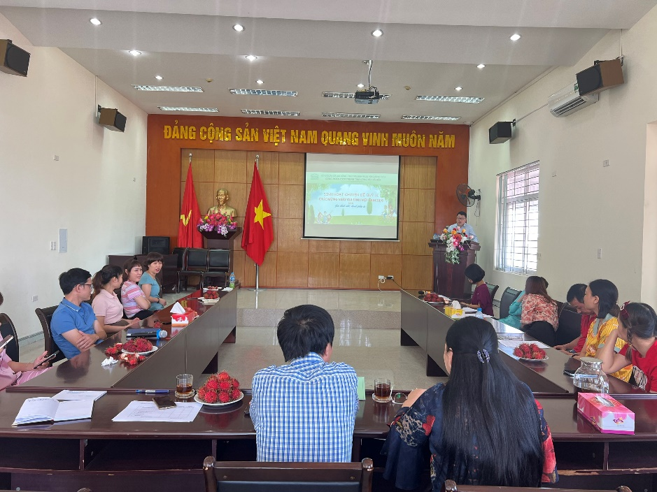

*Ảnh: Đ/c Đỗ Anh Hòa - Chủ tịch Công đoàn CSTV,*

*Phó Giám đốc Trung tâm Công tác xã hội phát biểu khai mạc*

Với ý nghĩa cao đẹp đó, ngày 04/5/2001, Thủ tướng Chính phủ đã ban hành Quyết định số 72/QĐ/2001/QĐ-TTg chọn ngày 28/6 hàng năm là ngày “Gia đình Việt Nam”.

Nhân kỷ niệm 21 năm ngày “Gia đình Việt Nam”, thực hiện chủ đề của ngày Gia đình Việt Nam 28/6/2022: “Gia đình bình an - xã hội hạnh phúc”, gắn với sinh hoạt chuyên đề quý II và việc thường xuyên đào tạo trang bị thêm kiến thức, kỹ năng chuyên môn cho đội ngũ nhân viên công tác xã hội, nhân tháng hành động quốc gia về phòng, chống bạo lực gia đình.

Ngày 27/6/2022 Công đoàn cơ sở thành viên Trung tâm Công tác xã hội tổ chức sinh hoạt chuyên đề quý II với chủ đề “Công tác xã hội với hạnh phúc gia đình”. Với mục đích để mỗi đoàn viên Công đoàn nói riêng và tất cả mọi người, lắng nghe, chia sẻ và tiếp nối lan tỏa tình yêu thương, trách nhiệm cùng các thành viên trong gia đình vun đắp thêm những giá trị để có được gia đình hạnh phúc. Mỗi đoàn viên Công đoàn CSTV Trung tâm Công tác xã hội cần ý thức rõ hơn vị trí quan trọng của gia đình đối với mỗi con người và với toàn xã hội; Là dịp sinh hoạt chuyên đề gắn với nâng cao nghiệp vụ của nhân viên công tác xã hội trong triển khai cung cấp các dịch vụ công tác xã hội đối với gia đình, góp phần giải quyết các khó khăn, vì một gia đình bình an, tiến bộ, bình đẳng, hạnh phúc.

Tham dự buổi sinh hoạt có đồng chí Lê Thị Hồng Thái - Phó Chủ tịch Công đoàn, Trưởng phòng Trẻ em và Bình đẳng giới - Sở Lao động - Thương binh và Xã hội tỉnh Quảng Ninh và toàn thể Công đoàn viên Trung tâm Công tác xã hội.

Bằng hình thức diễn tiểu phẩm về gia đình và lồng ghép thảo luận với cách giải quyết các vấn đề của gia đình thông qua nghiệp vụ chuyên môn của công tác xã hội, 03 nhóm đã thể hiện xuất sắc phần thi của mình.

Phát biểu tại buổi sinh hoạt đồng chí Lê Thị Hồng Thái - Phó Chủ tịch Công đoàn, Trưởng phòng Trẻ em và Bình đẳng giới - Sở Lao động - Thương binh và Xã hội tỉnh Quảng Ninh đánh giá cao chất lượng buổi sinh hoạt, hình thức phong phú, sáng tạo, đặc biệt tinh thần tham gia tích cực của tất cả các Công đoàn viên Trung tâm Công tác xã hội.

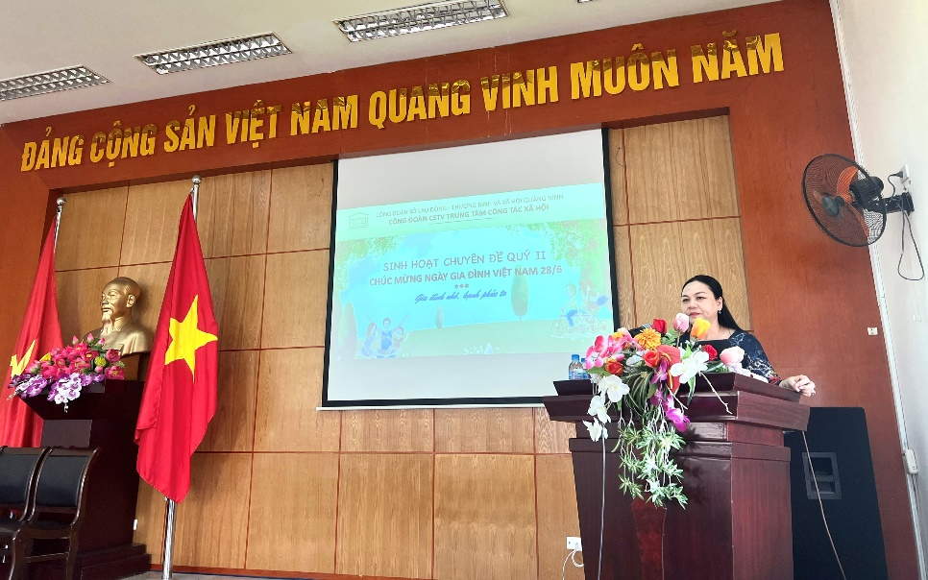

*Ảnh: Đ/c Lê Thị Hồng Thái - Phó Chủ tịch Công đoàn, Trưởng phòng Trẻ em và Bình đẳng giới - Sở Lao động - Thương binh và Xã hội tỉnh Quảng Ninh phát biểu chỉ đạo tại hội nghị*

Qua buổi sinh hoạt, các Công đoàn viên đều thấy được tầm quan trọng của gia đình trong mỗi một con người. Vì một mục tiêu gia đình ấm no, tiến bộ, bình đẳng và hạnh phúc, mỗi chúng ta cần tích cực hưởng ứng phòng chống bạo lực gia đình và Ngày gia đình Việt Nam 28/6. Nâng cao nghiệp vụ của đội ngũ nhân viên công tác xã hội sẽ giúp cung cấp các dịch vụ công tác xã hội chuyên nghiệp, có chất lượng, góp phần giải quyết các mâu thuẫn, khó khăn trong gia đình, tạo ra hạnh phúc của xã hội.

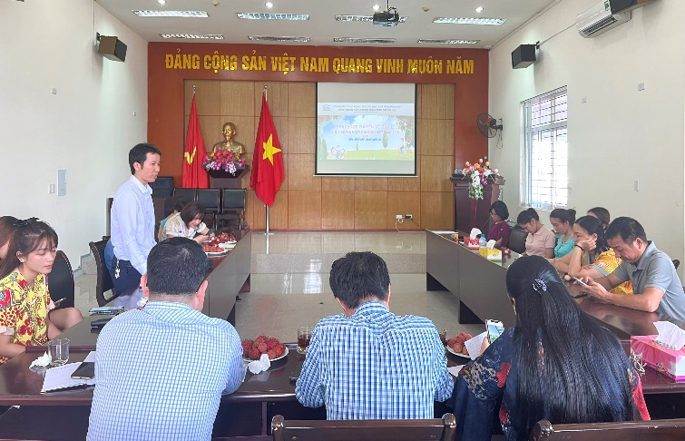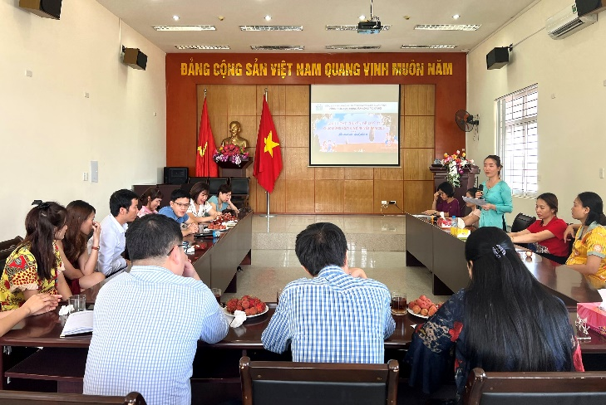Dưới đây là một số hoạt động của buổi sinh hoạt chuyên đề:

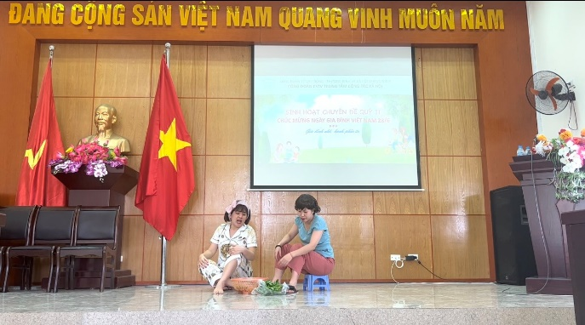

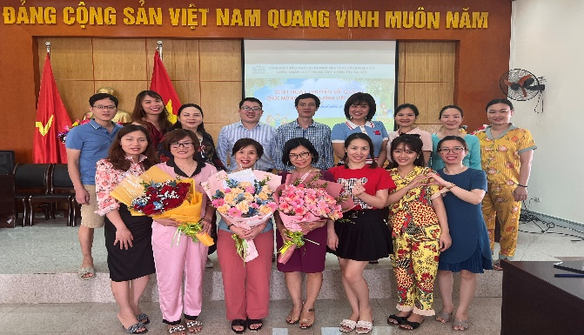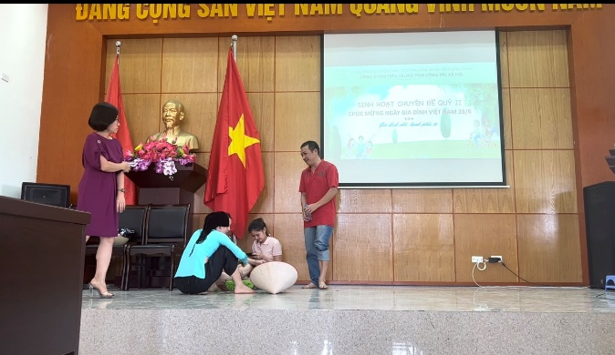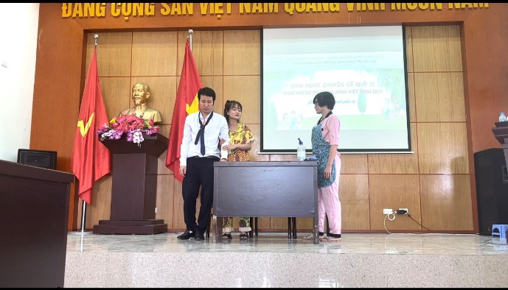

***Hoàng Thị Nhã Phương - Trung tâm Công tác xã hội tỉnh Quảng Ninh***

Phân loại: ………………..

|  |  |  |
| --- | --- | --- |
| **Trưởng ban** | **Phó ban biên tập** | **Người đưa tin** |
| **Đỗ Anh Hòa** | **Đỗ Thị Lệ** | **Hoàng Thị Nhã Phương** |